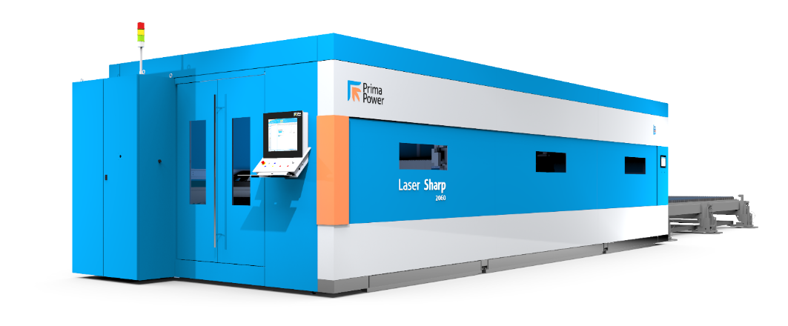

**Инновационная оптоволоконная установка лазерной резки PRIMA POWER мод. «Laser Sharp 2060 fiber" с источником ф. IPG мод. YLS-6000 мощностью 6 кВт**

**J4.00** Установка портальной конструкции «**Laser Sharp 2060 fiber»**:

Зона обработки X-Y: **6.070 х 2.045** мм;

Перемещение по оси Z = 130 мм (от -15 до +115 мм);

Макс. вес листа – 900 кг

**Скорость перемещения по осям X-Y - 100 м/мин**

**Диагональная скорость по осям X-Y – 140 м/мин;**

**Макс. диагональное ускорение – 1,5 G,**

**Тип осевых двигателей и привода – асинхронные АС-моторы + привода «зубчатое колесо-рейка» (X-Y);**

**Новая «ТРЕХЛИНЗОВАЯ адаптивная режущая головка» включает:**

- Автоматическое управление положением фокуса и диаметром луча

- Автоматическая ось перемещения по оси F (автофокус) = 35 мм;

- Держатель выдвижного типа для линзы 7.5";

- Защитное стекло с держателем выдвижного типа;

- Устройство защиты от столкновения;

- Емкостной датчик;

**Базовая комплектация станка также, включает:**

- Комплект для подключения режущих газов высокого давления и автоматического переключения (2 газа: азот и кислород);

- Подготовка к подключению системы вытяжки и фильтрации дыма и пыли из рабочей зоны;

- Осушитель воздуха и фильтры;

- Высокопроизводительная ЧПУ **мод. Prima Power Open Laser2D CNC** (производства **PRIMA ELECTRO**, подразделение **Prima Power**);

- Автоматический поворот осей относительно реального положения листового металла;

- Сетевая «Ethernet» карта для ЧПУ;

- Документация (1 копия на компакт диске CD-ROM)

- Модуль удаленной диагностики «Teleservice», включая стоимость одного года обслуживания

Масса установки (примерно) **– 25 000 кг;**

Максимальная потребляемая мощность (примерно) – **36 кВт;**

Мощность при подключении - **42.9 kW (53.5 kVA)**(Установка + Резонатор + Охладитель + Система удаления пыли)

Габарит установки (примерно, в указанной комплектации) – **16,000 x 3,500 x 2,400 мм;**

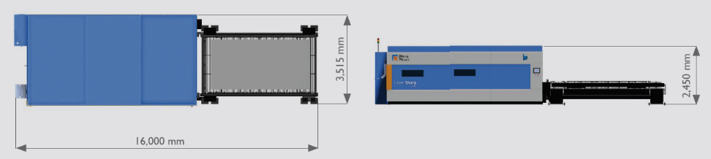

**Макс. толщины резания и обрабатываемые материалы:**

|  |  |  |  |
| --- | --- | --- | --- |
| **Материал** | **Макс. толщина *)** | **Режущий газ** | **Примечание** |
| Углеродистая сталь | 20 | Кислород О2 | Стандарт |
| Нержавеющая сталь | 12 | Азот N2 | Стандарт |
| Алюминий | 6 | Азот N2 | Пакет «SMART Cut» |
| Латунь/Бронза | 8 | Азот N2 | Пакет «SMART Cut» |
| Медь | 5 | Кислород О2 | Пакет «SMART Cut» |

*) Указанная максимальная толщина обработки является справочной и определяется качеством исходного материала, условиями резки и качеством режущих газов и может отличаться от указанных.

**Рекомендуемая чистота режущих газов:**

- азот 99,95%

- кислород 99,95%

**УСТАНОВКА ЛАЗЕРНОЙ РЕЗКИ Laser Sharp 2060 fiber**

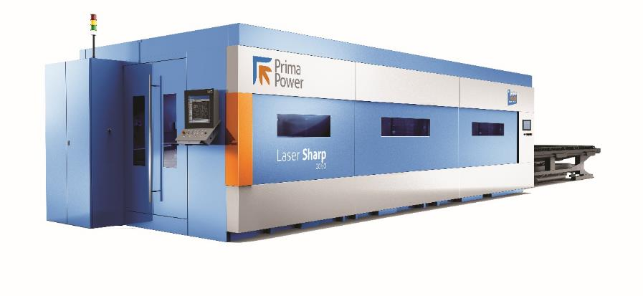

Инновационная установка лазерной 2D резки «Laser Sharp 2060 fiber@» обеспечивает высокую производительность, исключительное качество и максимальную гибкость технологи­ческих решений.

Установка лазерной резки мод. «**Laser Sharp 2060 fiber** @»– это оборудование высокого класса для обработки крупногабаритных листав длиной до 6 метров, сочетающее в себе высокий уровень производительности и качества. Основные преиму­щества **Laser Sharp 2060 fiber** : использование высокомоментные осевые АС двигатели, широкий спектр решений по автоматизации и ЧПУ PRIMA ELECTRO последнего поколения с управлющей оболочкой **Tulus**.

Лазерная установка **Laser Sharp 2060 fiber**  может использоваться для обработки широкого спектра материалов и толщин. Волоконные лазеры эффективнее других лазеров при обработке материалов с высокой отражающей способностью (алюминиевые сплавы, латунь, бронза и медь). Обеспечивается резка материалов различных толщин с высоким качеством, но наиболее эффективна данная установка при резке металлических листов малых и средних толщин.

В сочетании с различными системами автоматизации, установка **Laser Sharp 2060 fiber** является наилучшим решением как для обработки малых партий и единичных деталей, так и при серийном производстве.

Основные характеристики установки «Laser Sharp 2060 fiber»:

* Высокомоментные осевые АС двигатели обеспечивают диагональные перемещения со скоростью до **140 м/мин**;
* Компактная конструкция установки с минимальной занимаемой площадью, экономит производственные площади, сокращает время и затраты на перевозку и монтаж;
* Станина из синтетического гранита обеспечивает наилучшие характеристики по термической стабильности и гашению вибраций;
* Конструкция установки обеспечивает максимальный доступ ко всем ее элементам и узлам;
* Опциональные оптиковолоконные резонаторы **ф. IPG** мощностью до 6**000 Вт** (6 кВт) позволяют обрабатывать широкий спектр материалов и достигать наивысшей эффективности при обработке листов малой и средней толщины;
* Новейшая **АДАПТИВНАЯ трёхлинзовая** режущая головка универсальна для широкого спектра толщин и материалов и позволяет обрабатывать материалы с качеством СО2 лазеров.;
* Система автоматической фокусировки – включает дополнительную динамическую «ось F» для задания положения точки фокусировки и диаметра пятна контакта (диаметр выходящего лазерного луча) независимо от положения оси Z;
* Система **«SIPS»** (Safe Impact Protection System) – система безопасной защиты от ударов, обеспечивает надежную защиту лазерной головки от столкновений;
* Новейшая эргономичная система ЧПУ «**Prima Power Open Laser2D CNC»** с открытой архитектурой, жидкокристаллическим сенсорным монитором диагональю 19” и трекболом;
* Автоматический сменщик паллет с быстрой сменой паллет и автоматической регулировкой скорости в зависимости от веса листа.

Базовая лазерная установка LASER SHARP 2060 fiber

(включено в коммерческое предложение)

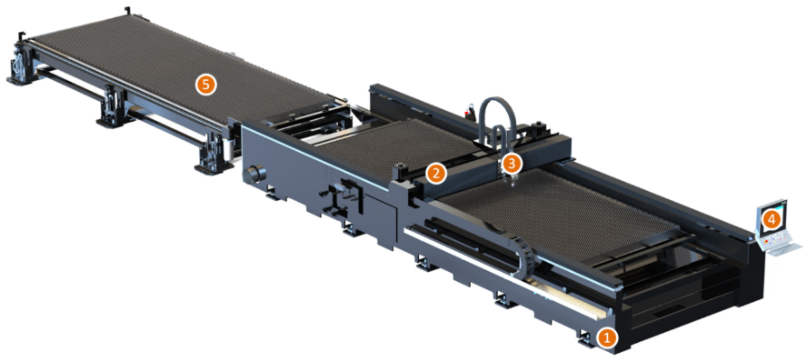

Laser Sharp 2060 fiber – станина поставляется как единый блок:

* Для монтажа не требуется специальный фундамент;
* Быстрый монтаж и пусконаладка;
* Может транспортироваться как единый блок.

Laser Sharp 2060 fiber – это установка с летающей оптикой:

* Скорость и ускорение не зависят от веса заготовки;
* Рабочая зона: **X=6070 мм, Y=2045 мм, Z=130 мм** (-15 … +115 мм);
* Минимальная занимаемая площадь по отношению к размеру рабочей зоны;
* Установка обеспечивает наивысшую точность позиционирования на рынке: Pa и Ps = 0.03 мм (на всей длине осевых перемещений) в соответствии со стандартом VDI/DGQ 3441.

Laser Sharp 2060 fiber – имеет «портальную» архитектуру обеспечивающую:

* Полный доступ к рабочей зоне станка с трех сторон;
* Удобная ручная загрузка/выгрузка тонких/небольших листов без необходимости использования сменщика паллет.
* Исключает осевую рассинхронизацию по оси X, что обеспечивает высокие осевые скорости и обеспечивает беспрецедентную точность осевых перемещений.

Laser Sharp 2060 fiber – установка с высокой динамикой и ТОЧНОСТЬЮ в своём классе:

* Скорость линейных перемещений по осям X и Y – **100 м/мин**; максимальная диаго­нальная скорость (контурная) **X-Y – 140 м/мин**;
* Ускорения **G**: осевые для X-Y: **1,2,** диагональное (контурное) **1,5**,
* Осевые приводы на основе асинхронных АС двигателей и высокоточных приводов типа **«зубчатое колесо - рейка»**, компактные по конструкции в соче­тании с прекрасной динамикой и мощностью. Они обеспечивают высочайшие показа­тели по динамике, разгону и торможению, точности позиционирования и не подверже­ны механическому износу, т. к не содержат трущихся частей. Осевые АС привода приводы наи­более эффективны при использовании в составе производительного оборудования.

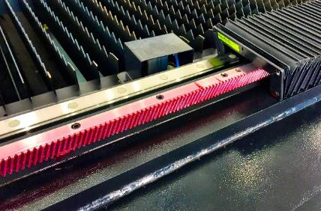

* Портальная балка установки **Laser Sharp 1530** **fiber** выполнена на основе комбинированной алюминиевой конструкции, что обеспечивает значительное снижение её веса в сочетании с максимальной жесткостью, прочностью и износостойкостью.

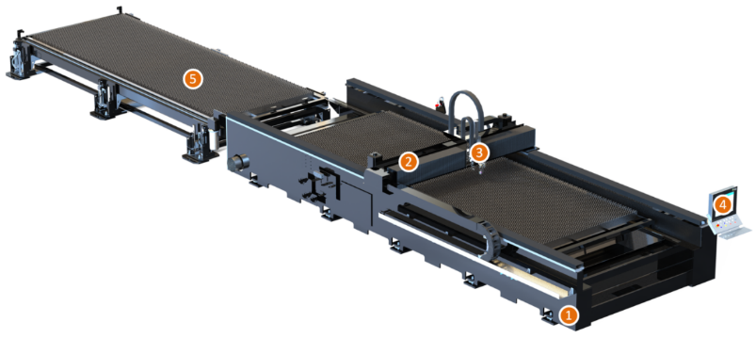

* Высокомоментные осевые АС двигатели ф. **Yaskawa** (Япония) обеспечивающие:
  + - большое ускорение 1,7G, высокую диагональную скорость до 140 м/мин,
  + - высокую жесткость конструкции и высокую точность позиционирования;
  + - модульный принцип размещения ШВП (простота замены при выходе из строя или при авариях).
* - Высокоточные линейные направляющие **ф. BOSH** (Германия) обеспечивающие:
  + - высокую точность позиционирования в пределах **+/- 0,03 мм** на всей длине осевых перемещений;
  + - чрезвычайно большой ресурс.

Laser Sharp 2060 fiber – очень надежная установка:

* Уникальная конструкция станка на основе стальной сварной, термически (искусственое старение) и механически обработанной станины обеспе­чивает высокий уровень термостойкости в сочетании с максимальным уровнем гашения вибраций.
* Система защиты от столкновений **SIPS** (Safe Impact Protection System) – безопасная система защиты от ударов, предотвращает повреждение лазерной головки при столкновении с перекосившимися деталями или деформированными кромками листа.

Laser Sharp 2060 fiber – удобный и практичный интерфейс ЧПУ:

* Система ЧПУ «**Prima Power Open Laser2D CNC»** и высокоскорост­ные осевые АС двигатели ф. **Yaskawa** (Япония) – ключевые условия для надежного управления станком.
* Современная высокопроизводительная русифицированная система ЧПУ «**Prima Power Open Laser2D CNC**» и драйверы, разработанные собственными дочерними компания­ми (Prima Electro), являются ключом к легкому и удобному управлению всей системой в целом.
* Русифицированный, практичный и дружественный интерфейс системы ЧПУ **«Human Machine Interface framework (HMI)» или «Tulus Laser2D HMI»** значительно облегчают работу оператора.

Laser Sharp 2060 fiber - имеет инновационную конструкцию:

* Установка может комплектоваться интегрированными оптико-волоконными источниками излучения **ф. IPG серии YLS-10000** мощностью до 10 квт – по выбору Покупателя, для эффективной обработки листового материала в широком диапазоне толщин;

Laser Sharp 2060 fiber - экономически эффективна:

* Высокая эффективность современных оптико-волоконных резонаторов серии YLS-10000, новейшая «адаптивная лазерная режущая головка», простота траектории луча, простота управления параметрами и режимами резания, делают его эксплуатацию и обслуживание несравненно эффективными по стоимости.

Laser Sharp 2060 fiber – аспекты безопасности:

Установка разработана в соответствии с действующими европейскими нормами безопасности, имеет сертификат СЕ. Все декларации соответствия CE для станка и дополнительные нормативы включены в брошюру «Книга качества станка», поставляемой Заказчику вместе со станком.

*Установка Platino 1530 fiber спроектирована, изготовлена и маркирована символами CE в соответствии с Директивой 2006/42/CE. Декларация соот­ветствия СЕ, отправляемая после запуска станка в эксплуатацию, декларирует соответствие станка современным стандартам и нормам безопасности.*

Инновационная лазерная режущая головка с автоматической фокусировкой луча и система передачи луча

Компания Prima Power разработала новую ТРЕХЛИНЗОВУЮ лазерную головку с адаптивной оптикой для автоматического управления положением фокуса **и диаметром фокусного пятна**, а также быстрого и точного измерения на расстоянии с высокой скоростью ответной реакции на соответствующую команду. Новая лазерная головка обеспечивает высочайшее качество резки и динамические характеристики независимо от материала, а также самые высокие усилия резания (сертифицированная механическая конструкция) даже в самых неблагоприятных производственных условиях (полностью герметичный и защищённый корпус).

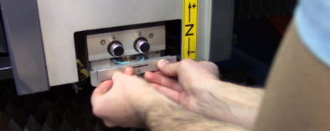

Лазерная головка оснащена ТРЕМЯ фокусирующими линзами, и подходит для любых производственных нужд. Защитное стекло встроено в специальный блок, позволяющий легко его выдвигать для технического обслуживания.

Управляемая регулировка положения фокуса и **диаметра фокусного пятна**, гибкость при резке материалов различной толщины без ручного вмешательства: все это является гарантией высочайшей производительности. Положение фокуса изменяется при перемещении коллимационных линз, а диаметр фокусного пятна изменяется независимо путём регулировки фокусного расстояния.

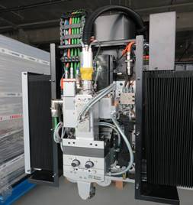

|  |  |  |
| --- | --- | --- |
|  |  |  |

Центрирование линзы автоматически выполняется с помощью функции **ОРС** (контроль точности оптики) в случае необходимости или при первом использовании линзы.

Возможная разница значений между фактическим и расчётным положением сфокусированного луча отображается на графическом интерфейсе пользователя системы управления. Необходимую коррекцию можно задать регулировкой осевого перемещения фокусирующей линзы при помощи двух ручек, расположенных на передней панели лазерной головки.

Ёмкостный датчик обеспечивает постоянную величину расстояния между соплом и заготовкой.

Устройство оборудовано системой чистки сопла и калибровки датчика. После выполнения заранее заданного количества отверстий или деталей станок автоматически выполняет цикл чистки сопла и калибровки датчика.

Лазерная головка оснащена магнитной системой защиты от столкновений **(SIPS)** с отводом головки по оси Z во избежание повреждения в случае столкновения с заготовкой.

Стандартная панель распределения режущего газа оснащена 2-позиционным ручным переключателем, как правило, для подачи азота и кислорода, позволяя автоматически переключаться между двумя типами газа.

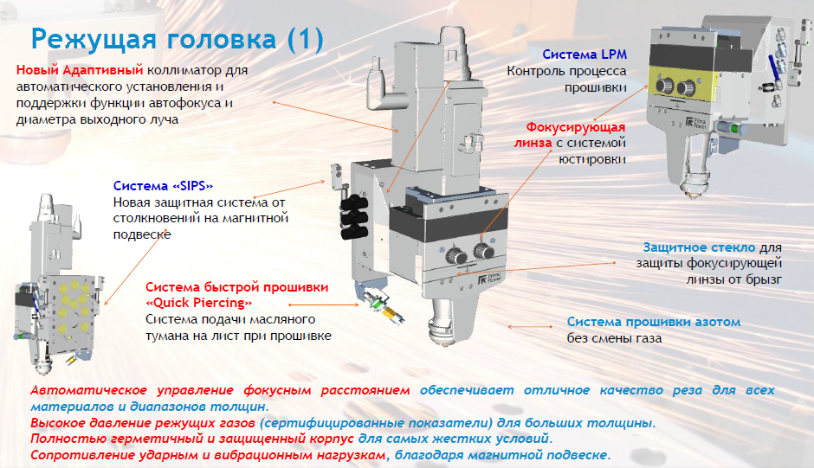

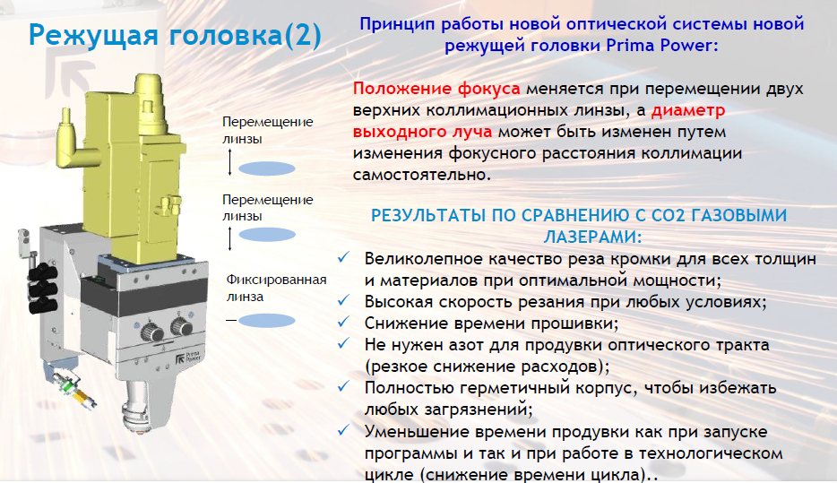

Инновационная система ЧПУ « Prima Power Open Laser2D CNC »

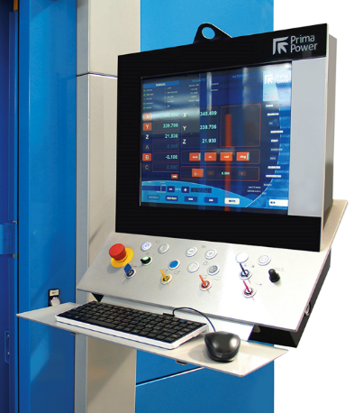Система ЧПУ **« Prima Power Open Laser2D CNC**» разработана и произведена ф. **Prima Electro**, входящей в группу Prima Industrie (Prima Power). Она управляет осями X, Y, Z станка, фокусной осью, лазерным генератором и подачей технологических газов, а также рассчитана на управление другими осями.

Это система ЧПУ последнего поколения с высокой вычислительной способностью и интерфейсом на русском языке, ОС Windows (c защитой от вирусов), сенсорным монитором 19”, клавиатурой и мышью. Прогрессивные алгоритмы для высокоскоростного расчёта и оптимального управления траекторией движения режущей головки. ТОВ - технологические таблицы параметров резки (базы данных), стандартно загруженные в ЧПУ.;

- Русифицированный рабочий интерфейс управления для системы ЧПУ **«Tulus Laser2D HMI»**;

- Встроенная сетевая карта **«ETHERNET»** для передачи управляющих программ по локальной сети;

- Комплект документации (1 копия в электронном виде на CD);

- Модуль системы **«ТЕЛЕСЕРВИС»**, включая модем и 1 год обслуживания;

Программное обеспечение включает в себя объяснение значений кодов аварийных сообщений, руководства по эксплуатации, функции очерёдности подачи заготовок и быстрой передачи файлов.

Все эти функции используются для поддержки оператора различными способами, облегчая и способствуя самообучению, предоставляя инструкции для проведения ремонтных работ и лёгкий доступ к электронным руководствам, перечням запасных деталей и т.д.

Технологическая база данных (TOB) хранится в ЧПУ и содержит большое количество параметров обработки для различных типов и толщин материалов.

Для быстрой оптимизации параметров новых или отличающихся материалов изменение параметров лазерной резки можно выполнять непосредственно в базе данных. Оператор также может адаптировать параметры резки в режиме реального времени напрямую с панели управления на сенсорном экране во время выполнения обработки (например, скорость подачи, давление режущего газа).

Основные характеристики системы ЧПУ:

* Полная интеграция с лазерным генератором;
* Программирование в формате ISO с использованием G-кодов;
* Функции оптимизации динамических траекторий **FLY** (ускорение) и **Look-Ahead** (упреждение, предварительный расчёт траектории движения и подготовка режимов).
* 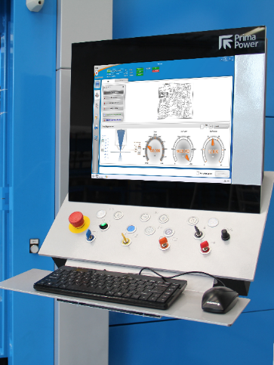Усовершенствованные функции автоматического и ручного повторного пуска;
* Функции редактирования, предварительного просмотра и слежения;
* Система контроля точности оптики (OPC) для диагностики состояния центри­ро­вания линзы;
* Система автоматической калибровки для быстрого обновления программы в соответствии с фактическим положением листа в станке;
* Руководство по эксплуатации и техническому обслуживанию, доступное в режиме реального времени, с интуитивно понятной системой диагностики;
* Возможно создание, выполнение и изменение перечня задач, что позволяет осуществлять безлюдное производство с использованием программы Cell manager (система управления гибким производственным модулем);
* Подключение к центру технической поддержки Prima Power через модуль **«Телесервис»** (бесплатно в период действия гарантии);
* Возможна отправка электронных писем для оповещения об истечении срока проведения планового технического обслуживания или о неисправностях станка (опция);
* Совместимость со всеми предыдущими версиями станков Prima Power.

Источник лазерного излучения

Система оснащена иттербиевым волоконным лазерным источником, имеющим компактный дизайн. При разработке его конструкции упор был сделан на простоту, легкость интеграции, обеспечивая при этом низкие эксплуатационные расходы и издержки на техническое обслуживание и ремонт. В отличие от традиционных лазерных технологий волоконные лазеры не требуют проведения профилактического технического обслуживания.

Благодаря высокому уровню надёжности и низким эксплуатационным издержкам, волоконные лазеры особенно подходят для обработки тонких листов или листов средней толщины.

Установка может комплектоваться интегрированными оптико-волоконными источниками излучения ф. **Prima Electro серии CF** (мощностью до 4 кВт) или резонаторами ф**. IPG серии YLS** (мощностью до 6 квт) – по выбору Покупателя, для эффективной обработки листового материала в широком диапазоне толщин.

Производительность и рентабельность волоконных лазеров зависят от области применения: Эксперты Prima Power всегда готовы порекомендовать Вам наиболее эффективное решение для каждого конкретного случая.

Вспомогательное оборудование для лазера

Все устройства, перечисленные ниже, требуются для корректной работы системы.

Водоохладитель:

* Отводит тепло от лазерного генератора и оптическим элементов;
* Максимальное расстояние между охладителями и станком составляет 4 м.

Установка для фильтрации воздуха (опция):

* Используется для очистки воздуха, поступающего в станок (воздушный компрессор не входит в комплект поставки).

Подключение перечисленного выше вспомогательного оборудования к станку выполняется производителем, в то время как подключение к сети питания предприятия является обязанностью клиента.

Документация

В комплект поставки входят руководства по эксплуатации и техническому обслуживанию для следующих компонентов:

* Станок (на CD-диске, бумажные экземпляры электросхем);
* Система ЧПУ (на CD-диске);
* Вспомогательное оборудование (охладитель, лазер, система вытяжки, воздушные фильтры);
* Программное обеспечение для программирования (на CD-диске).

В руководстве по техническому обслуживанию описываются действия по обслуживанию станка, которые разрешено выполнять клиенту.

Компания Prima Power поставляет руководство по установке, в котором представлены инструкции по установке станка и требования к месту установки.

Модуль «Телесервис»

Телесервис - это служба технической поддержки и дистанционной диагностики, доступная через Интернет, и помогающая сократить время простоя и количество вмешательств в работу станка.

Станок клиента через Интернет подключается к компьютерам информационно-справоч­ной службы Prima Power, где технический персонал поможет решить проблемы с помощью удалённого доступа к ЧПУ клиента.

Клиент должен только обеспечить подключение к Интернету (рекомендуется широкопо­лосный доступ по технологии ADSL). Подключение может быть осуществлено по локаль­ной сети клиента (LAN) через активную точку доступа, расположенную рядом со станком.

Основные операции, выполняемые службой Телесервис в режиме реального времени:

* Контроль параметров лазерного генератора (например, мощность, расход охладителя) и обнаружение ошибок/неисправностей;
* Чтение журнала регистрации ошибок;
* Контроль программы ПЛК и функционирования станка через окно ввода/вывода;
* Чтение, изменение и запись управляющей программы обработки детали;
* Обновление версии ПО ЧПУ;
* Диагностика программного и аппаратного обеспечения ЧПУ;
* Проверка параметров обработки во время выполнения обработки детали (давление газа, мощность лазера, зазор и т.д.);
* Проверка, изменение и обновление калибровки установки;
* Передача файлов;
* Проверка и настройка детали, замена которой была выполнена клиентом (некото­рые операции позволяется выполнять персоналу с низким уровнем подготовки);
* Общение в чате инженера по ремонту и оператора станка.

«Автоматическое адаптирование программы к фактическому положению листа»

Ёмкостный датчик используется для поддержания постоянного расстояния между соплом и верхней поверхностью материала. До начала резки режущая головка определяет положение нулевой точки и угол листа, не контактируя с ним. После этого схема резки автоматически регулируется относительно измеренного положения.

Благодаря этой функции не требуется точное позиционирование листов во время загрузки.

«Сетевая карта Ethernet для УЧПУ»

Карта обеспечивает подключение по сети Ethernet между ЧПУ Prima Power и внешним ПК, что позволяет выполнять подготовку и настройку во время работы на станке. В результате время, требуемое для перехода от одной к задаче к другой, сокращается до минимума.

Поз 1.1 Дополнительное (опциональное) оборудование установки Laser Sharp 2060 fiber

(включено в коммерческое предложение)

Арт. **P5.0F60** - Резонатор пр-ва Prima Power мод. **YLS-6000** мощностью 6 kW и отдельный охладитель (холодильник).

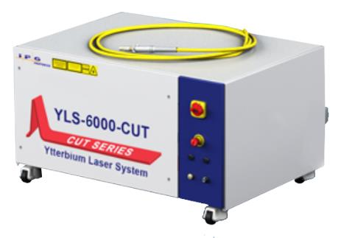 Установка комплектуется иттербиевым волоконным лазером ф. Prima Power серии **YLS 6000** мощностью 6000 Вт для обработки широкого диапазона материалов при крайне низких производственных затратах. Иттербиевый волоконный источник YLS-6000, полностью разработанный группой компаний Prima Electro специально для промышленного применения и научно-исследовательских работ: это компактный, эффективный, высокомощный лазер, который выдает мощность 4000 Вт при длине волны около 1070 нм.

Волоконные лазеры передают энергию излучения через интегрированные гибкие оптические кабели: они имеют монолитное, твёрдотельное строение, конструкцию fiber-to-fiber, благодаря которой исчезает необходимость в зеркалах или оптических устройствах для выравнивания или регулировки.

При разработке его конструкции упор был сделан на простоту, легкость интеграции, обеспечивая при этом низкие эксплуатационные расходы и издержки на техническое обслуживание и ремонт. В отличие от обычных лазерных технологий, оптоволоконные лазерные генераторы не нуждаются в профилактическом техническом обслуживании. При надлежащем уходе за оптической системой и системой охлаждения никакой дополнительной настройки лазерного модуля со стороны пользователя или поставщика не требуется.

Основные преимущества резонаторов серии YLS-6000

* Значительное сокращение потребления электроэнергии благодаря более высокой эффективности (степень преобразования электрической энергии в оптическую выше на 30%);
* В лазерном резонаторе не используются такие газы, как He, CO2 и N2;
* Долгий срок службы лазерных диодов обеспечивает снижение затрат на техническое обслуживание;
* Превосходное качество луча обеспечивает более высокие скорости резки тонких материалов;
* Возможность обработки более широкого диапазона материалов, например, меди или латуни;
* Быстрая подача питания обеспечивает включение/отключение менее чем за 200 мсек.

Основные технические характеристики

|  |  |
| --- | --- |
| Модель | **YLS-6000** |
| Производитель | IPG Photoniks |
| Номинальная выходная мощность | 6000 Вт |
| Диапазон настройки выходной мощности | 10 - 105% |
| Частота модуляции лазерного излучения | 5 кГц |
| Длина волны | 1,07 – 1,08 мкм |

Лазерный генератор оснащен ОТДЕЛЬНЫМ водяным охладителем с охлаждающей способностью, соответствующей параметрам лазерного источника IPG. Если температура окружающей среды в месте установки охладителя опускается ниже 15° C, система предварительного нагрева осуществляет нагрев охлаждающей жидкости во избежание её возможного замерзания.

### Максимальная толщина обрабатываемых материалов (источник **YLS6000**)

*(при определенных условиях могут быть достигнуты более высокие значения)*

|  |  |
| --- | --- |
| Низкоуглеродистая сталь | 20 мм (*)RAEX250 C laser) – [15 мм] (**)S235J2C (1.0117), Standard EN 10025-2) |
| Нержавеющая сталь | 12 мм (*)X5CrNi18-9 (1.4307), Standard EN 10088) – [8 мм] (**)X5CrNi18-9 (1.4307), Standard EN 10088 |
| Алюминий | 12 мм (*)EN AW AlMg4.5Mn0.7 (ENAW-5083), St. EN 573-3 – [3 мм] (**)EN AW AlMg3 (ENAW-5754), Standard EN 573-3 |
| Медь | 8 мм (*) – [4 мм] (**) |
| Латунь | 6 мм (*) – [4.мм] (**) |

*(*) в нижней части материала могут возникнуть заусенцы*

*(**) Значения до [ - ] считаются оптимальными*

Низкоуглеродистая сталь:

Листы должны быть из стали высокого качества без ржавчины и с низким содержанием кремния (Si < 0,020 %), желательно протравленными.

Примечания:

1. Должны использоваться газы высокой степени чистоты:

* КИСЛОРОД (O2) 99,95% (качество 3,5) - минимальная величина;
* АЗОТ (N2) 99,95 % (качество 3,5) - минимальная величина;

1. В данной таблице приведены достоверные показатели максимальной режущей способности, достигаемой для наиболее распространённых типов материалов, обрабатываемых стандартными методами лазерной резки. Полные и исчерпывающие таблицы с параметрами резки можно найти непосредственно в базе данных ЧПУ.
2. Таблицы параметров резки для более нестандартных методов доступы по заказу.
3. Режущая способность и скорость резания зависят от геометрии заготовки, размеров/величины и качества материала и/или условий обработки. При обработке более толстого материала на нижней поверхности могут появляться заусенцы. В случае двухмерной резки листы должны быть плоскими, свободными от напряжений и, по возможности, сертифицированными.
4. На данной установке лазерной резки нельзя обрабатывать заготовки из любых видов пластмассы, а также взрывчатые или легковоспламеняющиеся материалы.

|  |  |
| --- | --- |
| Данные по электромонтажу (базовая комплектация с лазером YLS 6000 | |
| Установленная мощность  (станок + лазер + охладитель + система вытяжки) | 36,0 кВт (44,8 кВА) |
| Напряжение: 3 фазы/защитное заземление | 400 В (± 5 %) (имеются модели с другим напряжением) |
| Частота | 50 Гц (имеются модели на 60 Гц) |
| Токовая нагрузка  (рассчитана из напряжения 400 В) | 62,7 А |

|  |  |
| --- | --- |
| Данные по окружающей среде | |
| Рабочая температура | Макс. 35°  Мин. 15° |
| Влажность | 20 – 75 % (без образования конденсата) |
| В случае более жестких условий необходимо заказывать «тропическое» исполнение установки. | |

Арт. Z2.30 - закрытая защитная кабина тип «Lean cabin»

Данная защитная кабина – простое и доступное решение с точки зрения компактности, стоимости и простоты её монтажа.

Защитная закрытая зона полностью изолирует опасные факторы и обеспечивает соответствие станка европейским требованиям безопасности СЕ. Кабина также полностью соответствует требованиям стандартов безопасности CDRH (США).

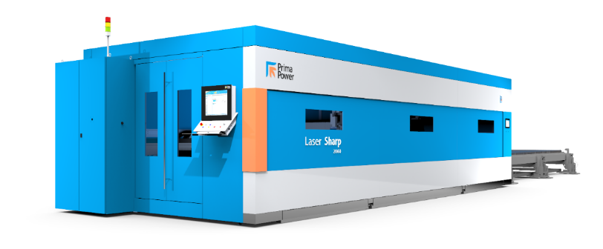

В данном случае кабина обеспечивает защиту оператора от подвижных частей установки, от прямого и отраженного лазерного излучения, а также от искр и брызг расплавленного металла.

Установка соответствует требованиям к лазерным системам Первого Класса.

С торца кабины, рядом с консолью системы ЧПУ, имеется открываемая вручную, сдвижная дверь, обеспечивающая доступ оператора внутрь установки для доступа к режущей головке либо для обслуживания.

Защитная кабина полностью изолирует внутри станка опасное излучение оптоволоконного лазера (длина волны 1.07 мкм), будучи полностью закрытой в том числе и с верхней части.

Полный доступ к cтолу (рабочей зоне) по оси Х с раздвижными дверями и крышей, даже с подключением средств автоматизации;

Просторная, светлая, надёжная и легкая раздвижная конструкция.

**Арт. P5.40** - устройство автоматической смены паллет **(PA)**

Автоматический сменщик паллет минимизирует не продуктивное время, повышает производительность станка за счет того, что загрузка листа осуществляется в очень короткое время (не более 30 секунд), а выгрузка вырезанных деталей («скелетон») выполняется в то время, когда выполняется резка.

Автоматический сменщик паллет (РА) обеспечивает:

* Подачу листов металла для обработки в рабочую зону;
* Перемещает вырезанные детали и остатки листа («скелетон») в зону загрузки-выгрузки.

Лист перед обработкой укладываются на одну (находящуюся в позиции загрузки) из двух подвижных паллет. Две паллеты располагаются одна над другой внутри сменщика, и перемещаются горизонтально между рабочей зоной станка и зоной загрузки-выгрузки.

Скорость перемещения паллеты автоматически меняется в зависимости от веса загру­жаемого листа. Соответственно, для тонких листов время смены уменьшается (не более 30 секунд).

Паллета перед перемещением сдвигается (поднимается) по вертикали на требуемую рабочую высоту при помощи гидравлического подъемника, а затем перемещается транспортным устройством в направлении, требуемом в соответствии с рабочим циклом (внутрь станка либо наружу).

Паллеты оборудованы поддерживающими лист сменными Z-образными ребрами из листового материала, которые легко могут быть изготовлены (в станке имеется специальная программа для изготовления ребер) и самостоятельно заменены Пользователем по мере их износа или выхода из строя.



Рабочая зона установки разделена на отдельные зоны, каждая из которых оборудована своим отсасывающим патрубком Системы удаления дыма и пыли, для повышения эффективности работы. При выполнении резки в соответствующей зоне открывается заслонка на патрубке, и из этой области производится эффективное удаление дыма и пыли. Каждая зона подключена непосредственно к вытяжному устройству через трубопровод.

Под каждой зоной располагается выдвижной контейнер на колесах, в котором производится сбор отходов резки и мелких деталей.

Сменщик паллет может управляться как с основной консоли системы ЧПУ, так и с собственного пульта управления.

Система автоматической смены паллет (РА) включает в себя:

* стол с направляющими;
* две сменных паллеты с ребрами для поддержки листа;
* внешнюю станцию загрузки-выгрузки с гидравлическим подъемником;
* транспортное устройство для двунаправленного перемещения паллет;
* отдельный пульт управления оператора;
* устройства световой защиты для соответствия требованиям безопасности CE и CDRH;
* подготовку станка к использованию сменщика паллет.

Арт. **P5.67** - система удаления дыма: 4000 м3/ч, 6 картриджа.

**Система включает**:

* 1 (один) фильтрующий блок с **6-ю фильтрациоными картриджами**;
* 1 (одна) система центробежной вентиляции, смонтированная на крышке фильтра;
* 1 (одна) противоискровая ловушка (противопожарная защита);
* 1 (один) звукопоглощающий кожух;
* 1 (один) блок подключений, смонтированный на фильтре;
* 1 (один) гибкий трубопровод для подсоединения к столу станка с дополнительным фильтром для искр и прочих нагретых частиц.

|  |  |
| --- | --- |
| Производительность фильтра | 4000м3/ч |
| Мощность двигателя вентилятора | 4 кВт |
| Гарантированный уровень задержки пыли | < 2 мг/Нм3 |
| Эффективность фильтрации | 99,999% для частиц до 0,5 мкм |

Оптимальное расстояние установкой и системой удаления дыма и фильтрации должно быть не более 4 м. Блок эффективно фильтрует любую металлическую пыль со степенью очистки не менее 99.999% (для частиц размером до 0,5 мкм).

По причине наличия потенциального риска возгорания пыли при резке алюминия и легких сплавов, в состав системы должна обязательно включаться опция - «Дополнительное устройство для резки алюминия».

Фактически, переключение между резкой алюминия и других металлических материалов без предварительной очистки контейнера для отходов резки или лотков для отходов под поверхностью стола влечет потенциальный риск возгорания.

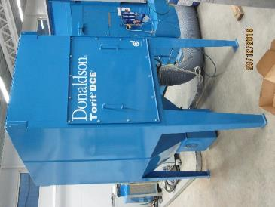 Компания Prima Industrie S.p.A. снимает с себя ответственность за неправильное использование поставленного фильтрующего оборудования (например, при резке алюминия, пластика и т.д.). Фильтрующие элементы не предназначены для фильтрации неметаллической пыли.

Перед попыткой резки какого-либо нового материала требуется предварительно проконсультироваться с его поставщиком относительно возможности обработки такого материала на установках лазерной резки.

Во многих странах запрещается выпуск отфильтрованного воздуха обратно в цех при обработке нержавеющих сталей, содержащих хром и никель. В таких случаях рекомендуется отводить отфильтрованный воздух за пределы помещения (с дополнительной очисткой либо без нее).

**Арт. P5.A2** – Технологический пакет **«SMART CUT»**: ускоренная обработка тонкого листового металла

Технологический пакет «SMART Cut» поможет Вам кардинально снизит время обработки и увеличить общую производительность, благодаря продвинутому управлению перемещениями лазерной головки (например, «прошивка на лету в отсутствие предварительных отверстий», быстрые движения от одного профиля к другому, резка по сетке и т.д.).

Технологический пакет «SMART Cut» рекомендуется к применению для материалов толщиной до 5 мм при использовании резки под высоким давлением.

Данный пакет позволяет сократить время цикла обработки для тонких материалов (до 5 мм) азотом N2, позволяет сократить временя обработки до 30%, а также для обработки материалов с высокой отражающей способностью – алюминий, бронза и медь;

**Арт. P5.A3** – технологический пакет **«MAX Cut»**: Сокращение времени прошивки и обработки толстолистовых металлов

С технологическим пакетом «MAX Cut» время прошивки толстых листов снижается до 90%. Это стало возможным благодаря интеграции базы технологических параметров обработки (ТОВ) с пакетом технологических опций, наработанных на основе многолетнего опыта Prima Power при эксплуатации установок лазерной резки.

Технологический пакет «MAX Cut» рекомендуется к применению для материалов толщиной от 6 до 25 мм, при резке с использованием кислорода.

Данный пакет позволяет сократить время цикла обработки: до 40%.

**Арт. P.5.A1** - Технологический пакет **«NIGHT Cut»** («ночная резка») для обеспечения автоматического процесса обработки и прошивки;

Технология «NIGHT Cut» повышает эксплуатационную готовность машин во время автоматических операций, при использовании ряда автоматических устройств и процессов управления и контроля.

Технологию «NIGHT Cut» можно использовать для материалов любого типа или толщины и в частности когда имеются особые требования к продукции по качеству и производительности, в частности при необходимости в работе станка в ночные смены когда работоспособность оператора ограничена или он вообще отсутствует.

**Технология «NIGHT Cut» включает:**

Функция «Laser Piercing Monitor»  - контроль процесса прошивки;

Функция «Plasma monitoring» - контроль за появлением плазмы и аварийный останов;

Функция «RESTART» - перезапуск после аварийного останова;

Работа с микроперемычками «MicroJoint» и технология «Микросварка»;

Функция рассылки аварийных сообщений на электронную почту;

Автоматическое включение и выключение станка по таймеру от ЧПУ;

**P5.2E1** – Система **«LPM: Laser Piercing Monitor»** контроль за процессом прошивки.

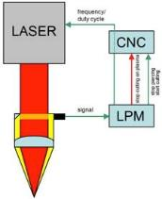

**P5.2E2** – Система **«Plasma monitoring & restart (NB: only with "LPM" option, code Option2E1)»** контроля за появлением плазмы и функция рестарт, при аварийных отключениях и ситуациях.

Эта функция используется для того чтобы, прервать работу станка если появляются проблемы при исполнении процедуры по вырезки используя технологию резки в азоте. Затем процесс резки может быть автоматически продолжен после того, как параметры резания будут изменены и проблемы устранены.

Система контроль плазмы обнаруживает присутствие или появления плазмы, которая может появится во время обрабатывать материалов как нержавеющая сталь при использования технологии резания в азоте.

При обнаружении плазмы, функция контроля плазмы вмешивается автоматически для того чтобы остановить станок, с последующим автоматическим повторным стартом.

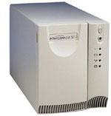**Арт. P5.2C** - источник бесперебойного питания (UPS) для системы ЧПУ

В случае длительного отключения питания ИБП гарантирует бесперебойную работу УЧПУ в течение нескольких минут для выполнения процедуры безопасного отключения оборудования.

Кроме того, изолированный вход защищает подключённые устройства от ошибок во внутренней сети.

**Арт. Р5.2A** - комплект расходных материалов и материал для чистки оптики

Опционально Покупателю может быть предложен Комплект расходных материалов и средств для очистки оптики.

При помощи данного комплекта оператор может самостоятельно чистить линзы.

Комплект расходных материалов включает:

* Средство для очистки линз
* Бумажные салфетки;
* Подушечки;
* Держатели линз/стекол;
* Защитные перчатки.

Арт. **P5.A4** – «CONTROL Cut: Safer process through optics monitoring» – система контроля состояния защитного стекла в процессе обработки.

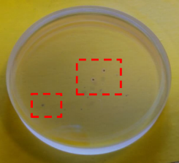

Например, при повреждении защитного стекла, из-за обнаруженного повреждения и снижения функциональности оптики, система останавливает станок для замены защитного стекла.

Арт. **P5. A6** – «Adaptive Cut»: система контроля регулировки положения фокуса и диаметра фокуса, обеспечивает гибкость в резке различных толщин листа без ручного вмешательства, что является гарантией высокой производительности в производстве.

Арт. **P5.2S** - Ручной переключатель для третьего режущего газа (аргон, воздух и т.д.).

Арт**. P5.2V1** - Стабилизатор напряжения для лазеров с мощностью выше 5 кВт.

**Поз. 2.0** Программное обеспечение для подготовки Управляющих программ вне станка

**(включено в коммерческое предложение)**

**Арт.** **W1.7N1** - программное обеспечение Prima Power «**NC Express e3 Laser Classic»:**

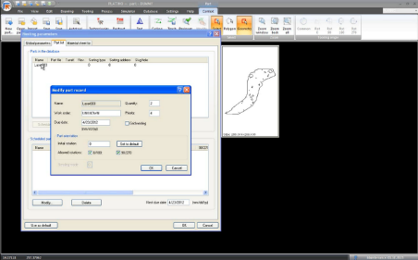Система **CAD/CAM NC Express™** - это система автоматического программирования оборудования лазерной резки, используется для подготовки Управляющих программ, устанавливается на отдельном РС;

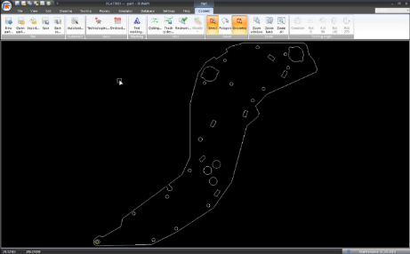

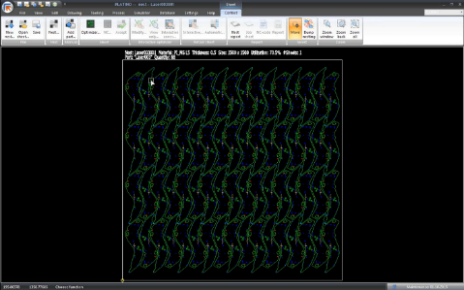

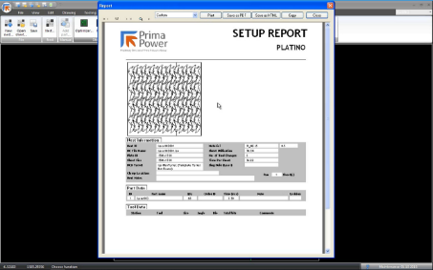

Пакет ПО «**Prima Power NC Express e3 Laser Classic**» - программное обеспечение собственной разработки с дружественным русифицированным интерфейсом, специально разработанное для двухмерных (2D) станков лазерной резки PRIMA POWER.

Оно включает несколько программных модулей, от прикладных программ проектирования и конструирования, импорт файлов формата «Dxf» и т.д., до создания программы обработки деталей, такие как «NESTING».

*) Версии **ПО Classic и Premium (опция)** позволяют программировать функций захвата/укладки деталей с помощью системы автоматической сортировки LST.

Интерфейс Tulus® используется для управления последовательностью обработки и контроля системы LST, а также для управления операциями укладки деталей.

Усовершенствованный графический интерфейс позволяет определить компоновку зоны сортировки.

**Поз. 3.0 КОМПЛЕКТАЦИЯ СТАНКА**

|  |  |  |  |  |
| --- | --- | --- | --- | --- |
| **Группа** | **Код/Артикул** | **Наименование** | **Кол-во** | **Кол-во, всего** |
|  |  | **БАЗОВЫЙ СТАНОК** |  |  |
| Лазерная установка | J4.02.00 | Базовый станок **Laser Sharp 2060 fiber@,** габарит листа 2000х6000 мм в стандартной комплектации. | 1 | 1 |
| Безопасность | СЕ | CE сертификация безопасности | 1 | 1 |
| Приёмка |  | Без предварительной приёмки на заводе изготовителе | 1 | 1 |
|  |  | **ОПЦИИ** | 1 | 1 |
| Лазерный источник | Z2.0F60 | Источник ф. IPG мод. **YLS 6000** (мощность 6 кВт) и охладитель | 1 | 1 |
| Опции | J4.30 | Кабина открытого типа «LEAN» с одной торцевой дверью | 1 | 1 |
| Опции | J4.40 | Автоматический сменщик паллет ( тип PA) | 1 | 1 |
| Опции | J4.67 | Агрегат отсоса пыли и газов Donaldson. производительность 4.000 m3/h, 6 картриджей | 1 | 1 |
| Опции | P5.A1 | Технологический пакет «NIGHT Cut» («ночная резка») для обеспечения автоматического процесса обработки и ускорения прошивки; | 1 | 1 |
| Опции | P5.A2 | Технологический пакет «SMART CUT»: ускоренная обработка тонкого листового металла до 5 мм | 1 | 1 |
| Опции | P5.A3 | Технологический пакет «MAX Cut»: Сокращение времени прошивки и обработки толстолистовых металлов до 25 мм. | 1 | 1 |
| Опции | P5.A4 | «Control CUT»: контроль за состоянием защитного стела, в случае его повреждения процес резки оставнавливается. | 1 | 1 |
| Опции | P5.A6 | Adaptive Cut: система контроля регулировки положения фокуса и диаметра фокуса, гибкость в резке различных толщин листа без ручного вмешательства, что является гарантией высокой производительности в производстве. | 1 | 1 |
| Опции | J4.2А | Комплект для очистки оптики | 1 | 1 |
| Опции | P5.2S | Ручной переключатель для третьего режущего газа (аргон, воздух и т.д.) | 1 | 1 |
| Опции | P5.2V1 | Стабилизатор напряжения для лазеров с мощностью выше 5 кВт | 1 | 1 |
| Программное обеспечение | W1.7N1 | Программное обеспечение Prima Power NC Express e3 Laser Clasic для подготовки Управляющих программ вне стпкнка | 1 | 1 |
|  |  | **ОБУЧЕНИЕ** |  |  |
| Обучение | 1 x W3.10B | Обучение операторов по применению 2D лазера «2D laser Use and technology training», курс на заводе Покупателя – примерно 3 дня (24 часа); | 1 | 1 |
| Обучение | 1 х W3.46B | Обучение программистов «Laser Sharp 2060 fiber - Training on NC Express for Laser», курс на заводе Покупателя – примерно 3 дня (24 часа); | 1 | 1 |

**ТРАНСПОРТ, МОНТАЖ И ГАРАНТИЯ**

|  |  |  |  |  |
| --- | --- | --- | --- | --- |
|  |  | **Транспорт и монтаж** |  |  |
| Транспорт |  | Транспорт оборудования до завода Покупателя, г. Коломна, ОАО «Коломенский завод» | включено | включено |
| Монтаж | Prima power Russia | Шеф-монтаж на заводе Покупателя | включено | включено |
|  |  | **ГАРАНТИЯ** |  |  |
| Гарантия | Prima power Russia | Основная гарантия **12 месяцев** на лазерную установку **LS 2060 fiber** | включено | включено |
| Гарантия | Prima power Russia | Гарантия: **12 месяцев** на источник ф. IPG **YLS 6000** | включено | включено |

**ИТОГОВАЯ СТОИМОСТЬ ПРЕДЛОЖЕНИЯ**

**№ 05948 от 02.02.2020**

**Стоимость данного коммерческого предложения с учётом специальной торговой скидки в ценах 2020 года составляет:**

**668.432,00 EUR, без учета НДС 20%.**

**ВСЕГО НДС 20%: 133.686,00 EUR**

**ИТОГОВАЯ СТОИМОСТЬ ПРЕДЛОЖЕНИЯ СОСТАВЛЯЕТ:**

**802 118,00 Eвро, включая НДС 20%**

**УСЛОВИЯ ПРОДАЖИ**

**1. Цены**

Указанная цена является неизменной. Любые возможные изменения должны быть согласованы всеми заинтересованными сторонами и оформлены в письменном виде.

Указанная цена применима только к объему поставки, описанному в настоящем документе, включая дополнительное оборудование и услуги, сопровождаемые словами «включено в цену», в соответствии с условиями поставки, приведенными в этом документе. Любое дополнительное соглашение, не указанное и/или не приложенное к настоящему документу, не считается частью данного предложения и, следовательно, не входит в объем поставки.

Цены не включают какие-либо государственные или местные налоги, которые действуют в настоящее время или будут введены в будущем. Покупатель несет ответственность за таможенное оформление и любые ввозные сборы, налоги и пошлины в отношении данного оборудования, которые действуют в настоящее время или будут введены в будущем.

20 недель от даты получения авансового взноса.

Для соблюдения указанного срока Покупатель обязуется обеспечить выполнение следующих условий (до предполагаемой даты поставки):

1. осуществление авансового платежа;
2. предоставление Продавцу в установленном порядке любой необходимой финансовой документации (лизингового договора и т. д.);
3. любой платеж, согласованный до отгрузки, должен быть получен Покупателем не менее чем за одну неделю до запланированной даты отгрузки;

В случаях, предусмотренных п. 2, Покупатель обязуется предоставить соответствующие документы не менее чем за 30 дней до даты отгрузки.

**5. Изменения и дополнения**

Любые изменения и/или дополнения к настоящему коммерческому предложению должны быть согласованы Покупателем и Продавцом и оформлены в письменном виде до подтверждения заказа. Изменения и/или дополнения, внесенные после подтверждения заказа, повлияют на дату поставки оборудования. В этом случае любая другая дата поставки не может считаться задержкой поставки по вине Продавца. Новая дата поставки должна быть согласована Сторонами в письменном виде. Продавец не несет ответственности за возможные последствия отсроченной поставки для Покупателя. Продавец также не несет ответственности за расходы и задержки, связанные с несоблюдением требований по подготовке к монтажу или ошибками в информации, предоставленной Продавцу.

**6. Условия поставки**

Продавец обязуется предоставить Покупателю руководство по монтажу, содержащее всю необходимую информацию о подготовке места установки станка и соблюдении следующих условий:

**6.a Обеспечивается Покупателем:**

* подготовка фундамента, установка фундаментных плит, выполнение любых строительных работ (при необходимости);
* подготовка места установки станка до запланированной даты монтажа;
* выгрузка станка из прицепа и обеспечение безопасности подъема и перевозки груза;
* предоставление необходимого грузоподъемного и транспортировочного оборудования для выгрузки и перемещения к месту установки;
* выполнение электрических и пневматических соединений;
* обеспечение наличия источника режущего газа для лазерного станка;
* обеспечение наличия воды и антикоррозионного средства для охладителя;
* предоставление компьютера для выполнения программирования (если не заказан дополнительно);
* обеспечение доступа к сети Интернет;
* организация внутренних перевозок, предоставление рабочих и обеспечение наличия подъемных приспособлений (лестниц, платформ и т. д.), необходимых для установки и технического обслуживания системы;
* проведение испытаний местной вытяжной вентиляции.

**6.b Обеспечивается Продавцом:**

Продавец обязуется предоставить Покупателю руководство по монтажу, содержащее всю необходимую информацию о подготовке места установки станка и соблюдении приведенных выше условий.

* доставка станка в соответствии с пунктом 4 настоящего предложения;
* предоставление технической документации, необходимой для подготовки места установки, а также эксплуатации и технического обслуживания станка;
* Декларация соответствия нормам ЕС, выдаваемая для правильно смонтированного оборудования;
* монтаж поставленного оборудования;
* ввод в эксплуатацию поставленного оборудования и сопутствующих комплектующих;
* проведение испытаний станка, соответствующих типу/модели станка (и комплектующих), который является предметом настоящего предложения;
* проведение окончательной приемки;
* обучение персонала, отвечающего за эксплуатацию станка и программирование, в зависимости от того, что включено в объем услуг (см. Приложение 1).

Плановые и внеплановые работы по техническому обслуживанию, указанные в руководстве по эксплуатации и техническому обслуживанию, не включены в объем услуг. По запросу Покупателя на данные работы составляется отдельное предложение.

**7. Окончательная приемка**

При отсутствии другого письменного соглашения между Продавцом и Покупателем окончательные приемочные испытания станка проводятся после завершения монтажа. Окончательные приемочные испытания проводятся в соответствии с соответствующим стандартным протоколом компании Prima Power. Подписание акта окончательной приемки означает, что станок принят и готов к эксплуатации. В акте окончательной приемки указываются даты начала и окончания гарантийного периода. Если по какой-либо причине, не зависящей от Продавца, акт окончательной приемки не может быть подписан по истечении 60 дней с даты поставки, станок считается принятым. Покупатель имеет право использовать станок только после подписания акта приемки.

**8. Декларация соответствия нормам ЕС**

Декларация соответствия нормам ЕС и маркировка ЕС подтверждают, что изделие было спроектировано и изготовлено в соответствии с требованиями по охране труда и технике безопасности Директивы по машиностроению 2006/42/EC.

Если изделие, поставляемое компанией Prima Power, планируется использовать как часть более сложной установки, спроектированной Покупателем (который отвечает за сертификацию всей установки), Продавец предоставит Декларацию соответствия нормам ЕС и поставит на изделие маркировку ЕС только после тщательной проверки всей установки.

**9. Общие условия**

См. «Условия продажи компании Prima Power» и «Общие условия поставки механической, электрической и электронной продукции Orgalime S2012».

**10. Гарантия**

Продавец гарантирует, что поставляемое оборудование представляет собой новое, не используемое ранее изделие, изготовленное из высококачественных материалов, которое соответствует применимым стандартам качества.

Гарантийный период составляет 12 месяцев с даты подписания акта окончательной приемки (в зависимости от того, что произойдет раньше). Гарантийный период начинается с даты окончательной приемки станка, но, в любом случае, не позднее 60 дней с даты поставки.

Гарантия Продавца распространяется на ремонт или замену компонентов станка, если неисправность возникла в результате дефекта изготовления. Если Покупатель не уведомил Продавца о неисправности или дефекте в течение двух недель с момента обнаружения, то Покупатель утрачивает право требовать устранения дефекта.

Гарантия не распространяется на расходные материалы: линзы, зеркала, датчики, защитные мехи, фильтры, рабочие жидкости, смазку и т. д.

В отношении всего, что не указано в приведенных выше пунктах, применяются положения, касающиеся ответственности за дефекты, в соответствии с «Общими условиями поставки механической, электрической и электронной продукции ORGALIME S2012» (пункты с 23 по 39).

**11. Кодекс этики компании и другие положения и законы по борьбе со взяточничеством/коррупцией**

Сообщаем, что Продавец принял и внедрил Кодекс этики компании, и просим ознакомиться с ним на официальном сайте: https://www.primaindustrie.com/wp-content/uploads/2018/07/Group-Code-of-Ethics-30-May-2018_DEF_ENG.pdf . Заказчики, поставщики, работники и т. д. должны придерживаться принципов вышеупомянутого Кодекса этики и обязуются соблюдать указанные в нем принципы и процедуры и, в целом, воздерживаться от любого поведения, нарушающего положения Кодекса этики.

**12. Конфиденциальность информации и Общий регламент ЕС по защите персональных данных**

Технические специалисты компании Prima Power подключаются к станкам Покупателя для удаленного сервисного обслуживания и сбора соответствующих данных. Подробное описание процедуры и положения по защите данных приведены в отдельном документе (Приложение 2). Собранная информация не включает персональные данные (Общий регламент ЕС по защите персональных данных).

Обязанности Покупателя:

* изучение соглашения о защите данных и принятие необходимых мер;
* подписание настоящего документа означает принятие соглашения о защите данных;
* если по запросу Покупателя в рамках удаленного сервисного обслуживания осуществляется видеозапись, Покупатель должен принять необходимые меры для организации видеозаписи в соответствии с правилами своей страны и заключить с компанией Prima Power отдельное соглашение об обработке данных.

**13. Удержание права собственности**

Оборудование остается собственностью Продавца до полной оплаты его Покупателем. Независимо от того, остается ли право собственности у Продавца, при доставке Оборудования происходит переход рисков к Покупателю.

**14. Срок действия предложения**

Настоящее предложение с указанной ценой действительно в течение четырех недель с даты составления.

**ПРИЛОЖЕНИЕ 1. СТАНДАРТНЫЕ УСЛОВИЯ ГАРАНТИИ КОМПАНИИ PRIMA POWER**

1. Гарантия компании Prima Power на отсутствие дефектов материала или изготовления действует в течение 3000 (трех тысяч) часов эксплуатации или 12 (двенадцати) месяцев с даты подписания акта окончательной приемки, если Сторонами не заключено и не подписано соглашение с иным гарантийным сроком.

Независимо от вышеизложенного, суммарный гарантийный срок на любой Продукт, включая отремонтированные или замененные детали, не может превышать 12 (двенадцати) месяцев с даты поставки. Если Покупатель желает воспользоваться правом на гарантийное обслуживание, он должен направить Продавцу соответствующее письменное уведомление в течение 7 (семи) календарных дней с момента обнаружения дефекта. Данное уведомление должно содержать описание дефекта, серийный номер неисправного Продукта или его части и другую необходимую информацию.

1. Полная гарантия покрывает расходы на рабочую силу, проезд, проживание и запасные части (за исключением расходных материалов).

Расходными материалами считаются: рабочая жидкость, смазка, фильтры, шланги, трубки, инструменты, ремни, вакуумные присоски и т. д.

Профилактическое техническое обслуживание системы должно проводиться в соответствии с руководством по эксплуатации и техническому обслуживанию. Гарантия не распространяется на техническое обслуживание. Плата за техническое обслуживание взимается с Покупателя отдельно в соответствии с расценками компании Prima Power на послепродажное обслуживание. Неисправность, возникшая в результате отсутствия профилактического технического обслуживания или несоблюдения инструкций по техническому обслуживанию компании Prima Power, не будет покрываться гарантией и приведет к немедленной отмене гарантийных обязательств.

1. В случае предъявления действительного гарантийного требования компания Prima Power вправе по своему усмотрению бесплатно отремонтиро¬вать или заменить неисправную деталь или детали. По усмотрению компании Prima Power замененные детали могут быть новыми или отремон¬тированными на заводе-изготовителе. Покупатель должен обеспечить специалистам компании Prima Power или уполномоченным третьим лицам свободный доступ к неисправному Продукту. Покупатель не имеет права возвращать Продукт без письменного согласия компании Prima Power.
2. Настоящая гарантия не распространяется на неисправности, возникшие в результате: (a) воздействия на Продукт нехарактерных физических и других нагрузок (в результате воздействия электричества, газа, воды или сжатого воздуха), эксплуатации не по назначению, умысла, халатности, несчастного случая, грубой неосторожности или повреждения в результате любых других внешних причин; (b) ремонта или внесения изменений в конструкцию оборудования третьей стороной; (c) неправильного монтажа, выполненного третьей стороной; (d) несоблюдения требований к фундаменту или условиям окружающей среды; (e) несоблюдения инструкций производителя по эксплуатации и техническому обслуживанию; (f) использования материалов, компонентов или конструкции, предоставленных/предложенной Покупателем; (g) естественного износа компонентов; (h) технического обслуживания или эксплуатации станка лицами, не прошедшими обучение от компании Prima Power; (i) любой другой причины, которая не находится под контролем компании Prima Power.
3. Если какой-либо Продукт находится в неисправном состоянии в течение срока, превышающего 48 часов, Покупатель должен незамедлительно уведомить Продавца о причинах выхода Продукта из строя.
4. В соответствии с настоящими условиями компания Prima Power не несет никакой ответственности, если Покупатель не предоставит компании Prima Power соответствующее письменное уведомление в течение 30 (тридцати) дней с даты обнаружения дефекта и не начнет предпринимать необходимые меры по отношению к компании Prima Power в течение 1 (одного) года после такой даты.

**ПРИЛОЖЕНИЕ 2. УСЛОВИЯ ЛИЦЕНЗИОННОГО СОГЛАШЕНИЯ НА ИСПОЛЬЗОВАНИЕ ПО**

Компания Prima Power предоставляет Покупателю неисключительное и не подлежащее переуступке право на использование объектного кода Программного обеспечения способом, указанным в письменных материалах, прилагаемых к соответствующему Оборудованию. Кроме того, Покупатель вправе распространять Программное обеспечение только среди своих заказчиков исключительно для использования по назначению конечными пользователями и только в том случае, если Покупатель является уполномоченным дистрибьютором компании Prima Power.

Покупатель понимает и соглашается с тем, что Программным обеспечением или Программным обеспечением системы владеют компания Prima Power или лицензиары компании Prima Power, и что Покупателю предоставляется (не продается) лицензия на использование Программного обеспечения. Покупатель обязуется не использовать и не разрешать своим заказчикам использовать копии Программного обеспечения, за которое не была уплачена соответствующая лицензионная плата (если применимо). Покупатель обязуется не предпринимать попытки изменить, декомпилировать, реконструировать или каким-либо образом получить исходный код Программного обеспечения, а также не разрешать третьим лицам совершать такие попытки и не призывать их к подобным действиям. Никакие права собственности в отношении Программного обеспечения или Программного обеспечения системы не предоставляются по настоящему Соглашению. Покупатель обязуется соблюдать условия лицензии на использование Программного обеспечения для конечного пользователя. Копирование Программного обеспечения допускается строго для целей резервного копирования или архивации. Покупатель не вправе предоставлять Программное обеспечение третьим лицам, за исключением сотрудников Покупателя, которым Программное обеспечение требуется для эксплуатации системы. За исключением случаев, прямо указанных в настоящем Соглашении, ничто в настоящем Соглашении или факте предоставления информации, продукта или услуги от компании Prima Power, не подразумевает прямую или косвенную передачу права, лицензии или любого рода доли Покупателю. Покупатель не вправе совершать какие-либо действия, нарушающие права интеллектуальной или промышленной собственности компании Prima Power или лицензиаров компании Prima Power в отношении Программного обеспечения.

Настоящие условия лицензионного соглашения на использование Программного обеспечения компании Prima Power остаются действующими после истечения срока действия или прекращения Договора.